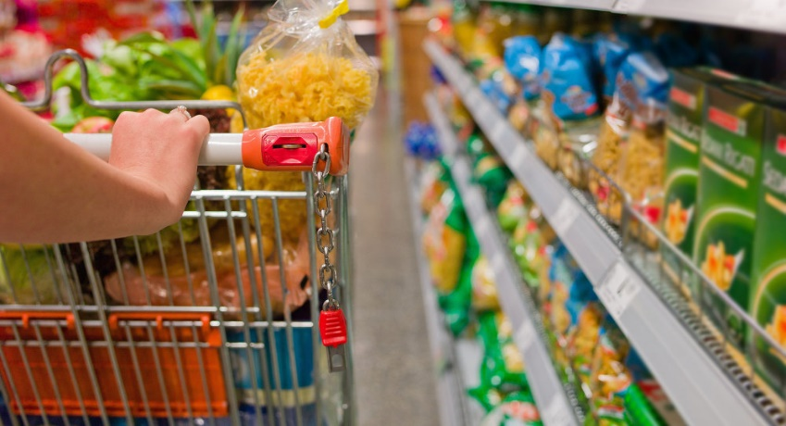
AULA D’ACOLLIDA – MATEMÀTIQUES
CURS 2018/19

ANEM AL SÚPER

- Anirem al supermercat a comparar el preu de diferents productes:

PRODUCTE | PREU MARCA 1 | PREU MARCA 2 | PREU MARCA 3
Paquet d’arròs

Paquet de sucre

Dotzena d’ous

Llauna d’olives

Ampolla d’aigua

Paquet d’espaguetis

Xampú del cabell

Suc de pinya

